PROYECTO INTEGRADOR (PSE)
Recolección de desechos sólidos reutilizables en el reciclado

Instituciones: Municipalidad de Guaymallén, Centro Verde Mendoza y Cooperativa Grilli.
Actores: Profesores y estudiantes con recolectores urbanos.
Instituciones: Municipalidad de Guaymallén. Facultad de Ingeniería. Universidad Nacional de Cuyo.

1. Introducción
Se propone un Proyecto Integrador como propuesta académica y formativa que tiene como objetivo principal reunir, aplicar y articular los conocimientos adquiridos en distintas asignaturas o disciplinas dentro de una carrera, o incluso entre diferentes carreras del ámbito de la ingeniería. Se orienta a promover una visión global y sistémica de los problemas reales que enfrentan los profesionales, las empresas y la sociedad en su conjunto desafiando al estudiante a utilizar sus habilidades técnicas, analíticas y de gestión en un contexto práctico y concreto.

2. Objetivos generales
- Fomentar el trabajo colaborativo en el desarrollo de competencias en el trabajo en equipo, la cooperación interdisciplinaria y la comunicación efectiva entre estudiantes
- Fortalecer la vinculación con el entorno
- Relacionar el proyecto con necesidades reales de la industria, la sociedad o el ambiente, generando propuestas con impacto positivo y responsabilidad social.
- Incentivar la innovación y el emprendimiento en la generación de ideas originales y viables que puedan transformarse en soluciones tecnológicas, productos o servicios.

3. Planteo específico
La sociedad genera de todo tipo de residuos, los cuales producen polución y contaminación lo que en definitiva se traduce en la degradación del medio ambiente y la vida en el planeta. Plantas, animales y el ser humano se ven afectados comprometiendo la vida misma. Para abordar este problema global, se plantean desafíos proponiendo alternativas de solución.
Proyecto: se enmarca en la mejora o rediseño del carro de recolección que transporta los desechos sólidos reutilizables para el reciclado. El carro es manipulado por el Recolector urbano. Se busca mejorar la eficiencia y la calidad de vida del recolector. Normas de calidad generales y específicas.

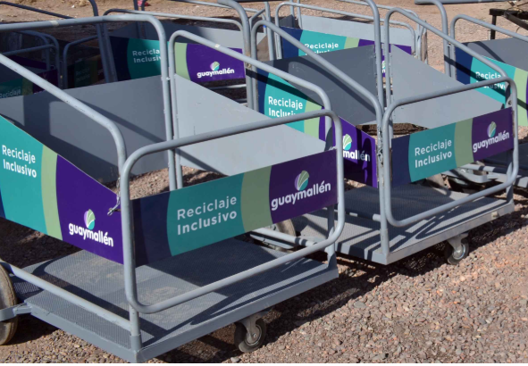
4. Metodología
a. Exposición sobre la situación y problema. Visita a la Empresa
b. Abordaje inicial. Interacción participativa de los actores
del proyecto con asesoramiento externo
c. Trabajo en grupo en la solución del problema.
Etapas propuestas
- Empatía, para la comprensión del contexto de uso del carro.
- Definición grupal sobre requerimientos, referencias e investigaciones.
- Ideación y Prototipado de la/s solución elegida.
- Testeo y validación de la propuesta de diseño de solución, con presentación oral y escrita. Comunicación de informes.
- Construcción del Modelo y prueba con usuarios reales.

5. Lugar de Trabajo Unidad académica UNCuyo y talleres de la municipalidad.
6. Recursos
Pólizas de accidentes personales para docentes y estudiantes. Movilidad de la facultad de ingeniería. Otros: señalar requerimientos.
7. Tiempo de ejecución 1 semestre académico (agosto a noviembre) 2025.
8. Código Proyecto A designar-2025

